这是一个图书馆图书借阅管理的应用系统，功能描述如下：
· 图书管理系统负责将图书、杂志借给读者，前提条件是这些读者在系统进行了注册，图书和杂志也在系统中进行了注册；
· 图书馆负责新书的购买，当书和杂志已经过时或者破旧不堪时，可以将这些图书和杂志从图书馆管理系统中删除；
· 图书管理员是图书馆的员工，负责与读者打交道，并且是在系统提供的支持下开展工作；
· 图书管理系统能够容易地建立、修改和删除系统中的信息，包括图书信息、读者信息、以及出版社信息等；
· 图书管理系统能够在所有流行的平台环境(Windows，Unix等操作系统)上运行，并具有一个美观的图书用户界面；
· 图书管理系统容易扩展新功能。

Use case diagram建模如下：
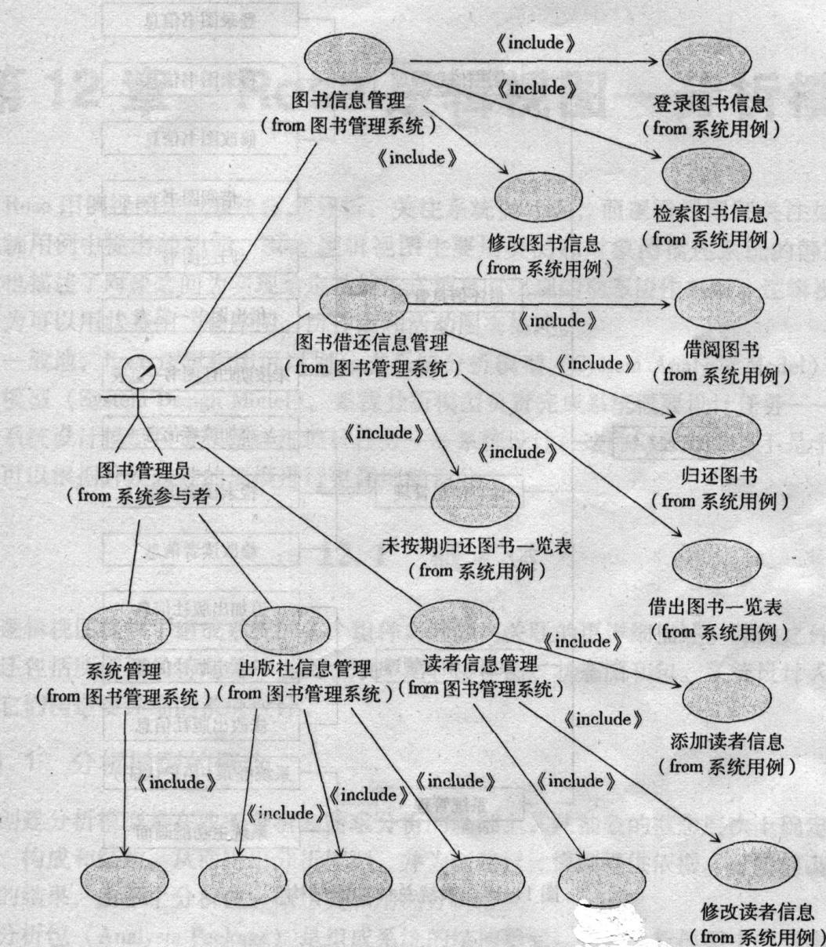

采用下列描述项撰写用例的脚本：
· 用例名称——表明用户的意图或用例的用途。
· 参与者——与该用例相关的参与者列表。
· 前置条件——一个条件列表，如果其中包含条件，则这些条件必须在访问用例之前得到满足。
· 后置条件——一个条件列表，如果其中包含条件，则这些条件将在用例完成以后得到满足。
· 基本事件流——描述用例中各项活动都正常进行时用例的工作方式。
· 分支事件流——描述用例中某项活动的子活动各项工作都正常进行时用例的工作式。
· 异常事件流——描述用例的变更工作方式，以及出现异常或发生错误的情况下所执行的路径。

图书管理系统中每个用例的脚本描述如下（可以用activity diagram来描述）：
1．系统登录
用例名称：系统登录
参与者：图书管理员
1．1前置条件
无
1．2后置条件
如果用例成功，参与者可以启动系统，使用系统提供的功能。反之，系统的状态不发生变化。
1．3基本事件流
当图书管理员登录系统时，用例启动。
①系统提示用户输入用户名和密码。
②用户输入用户名和密码。
③系统验证输入的用户名和密码，若正确，则用户登录到系统中。
1．4异常事件流
如果用户输入无效的用户名／密码，则系统显示错误信息。用户可以选择返回基本事件流的起始点，重新输入正确的用户名／密码；或者取消登录，用例结束。
2．图书借阅
用例名称：借阅图书
参与者：读者，图书管理员
2．1前置条件
在这个用例开始之前，图书管理员必须登录到系统；否则，系统的状态不发生变化。
2．2后置条件
如果这个用例成功实现，则在系统中创建并存储借阅记录。
2．3基本事件流
当读者借阅图书时，用例启动。
①登录系统。
②输人图书ID和读者ID。
③检索读者ID。
④检索图书ID。
⑤根据时间算法确定图书借出日期和归还日期。
⑥图书馆将图书借给读者。
⑦创建借阅记录。
⑧存储借阅记录。
2．4异常事件流
①如果读者未注册，则系统显示提示信息，用例被终止。
②如果要借图书不存在，系统显示提示信息，用例被终止。
③如果要借图书都已借出，则系统提示信息，用例被终止。
3．图书归还
用例名称：图书归还
参与者：读者，图书管理员
3．1前置条件
在这个用例开始之前，图书管理员必须登录到系统；否则，系统的状态不发生变化。
3．2后置条件
如果这个用例成功实现，则系统删除借阅记录；否则，系统的状态不发生变化。
3．3基本事件流
当读者归还借阅的图书时，用例被启动。
①登录系统。
②输入图书ID和读者ID。
③检索图书ID。
④检索读者ID。
⑤查询图书借阅记录。
⑥删除借阅记录。
3．4异常事件流
①如果归还图书不存在，则系统显示提示信息，用例被终止。
②如果借阅记录不存在，则系统显示提示信息，用例被终止。
4．读者维护
用例名称：读者维护 ‘
参与者：图书管理员 ’
4．1前置条件
在这个用例开始之前，图书管理员必须登录到系统；否则，系统的状态不发生变化。
4．2后置条件
如果这个用例成功地实现，则系统添加、修改或检索读者信息；否则，系统的状态不发生变化。
4．3基本事件流
当图书管理员维护读者信息时，用例被启动。
①登录系统。
②如果选择的活动是“添加读者信息”，则执行分支事件流4．3．1：添加读者信息。
③如果选择的活动是“修改读者信息”，则执行分支事件流4．3．2：修改读者信息。
④如果选择的活动是“检索读者信息”，则执行分支事件流4．3．3：检索读者信息。
4．3．1分支事件流
①提供读者的信息，例如，读者ID，读者姓名、电话号码等。
②系统存储读者信息。
4．3．2分支事件流
①输入读者ID。
②查询并显示读者信息。
③更新系统中读者信息。
4．3．3分支事件流
①输入读者ID。
②查询并显示读者信息。
4．4异常事件流
①如果读者已经存在，则系统显示提示信息，用例被终止。
②如果查询不到读者，则系统显示提示信息，用例被终止。
5．图书维护
用例名称：图书维护
参与者：图书管理员
5．1前置条件
在这个用例开始之前，图书管理员必须登录到系统；否则，系统的状态不发生变化。
5．2后置条件
如果这个用例成功实现，则系统添加、修改或检索图书信息；否则，系统的状态不发生变化。
5．3基本事件流
当图书管理员维护图书信息时，用例被启动。
①登录系统。
②如果选择的活动是“添加图书信息”，则执行分支事件流5．3．1：添加图书信息。
③如果选择的活动是“修改图书信息”，则执行分支事件流5．3．2：修改图书信息。
④如果选择的活动是“检索图书信息”，则执行分支事件流5．3．3：检索图书信息。
5．3．1分支事件流
①提供图书的信息，例如，图书ID，图书名称、编著者、出版社、价格、出版年份筹
②系统存储图书信息。
5．3．2分支事件流
①输人图书ID。
②查询并显示图书信息。
⑨更新系统中图书信息。
5．3．3分支事件流
①输入图书ID。
②查询并显示图书信息。
5．4异常事件流
①如果该图书已经存在，则系统显示提示信息，用例被终止。
②如果查询不到该图书，则系统显示提示信息，用例被终止。

